УДК 614.842

МОЖЛИВОСТІ УДОСКОНАЛЕННЯ ЗАХИСНИХ ДИХАЛЬНИХ АПАРАТІВ НА СТИСНЕНОМУ ПОВІТРІ ДЛЯ РОБІТ В ОБМЕЖЕНОМУ ПРОСТОРІ

Сидельник А.А.

Лазаренко О.В., к.т.н.,доцент кафедри ПТ та АРР ЛДУБЖД

Львівський державний університет безпеки життєдіяльності

За статистичними даними кожна шоста пожежа ліквідовується із застосуванням газодимозахисної служби. Кожна погашена пожежа із застосуванням ЗІЗОД є своєрідним випробуванням для газодимозахисників, тому що потребує від особового складу мобілізації усіх сил, знань, та досвіду.
Є багато випадків роботи газодимозахисників в обмеженому просторі, переважно це є рятування людей з колодязів, з каналізації, шахт, різноманітних завалів і т.п., де габаритні розміри апарату на стисненому повітрі заважають нормальній та комфортній роботі, а інколи й взагалі унеможливлюють проведення рятувальних робіт. На жаль, під час проведення рятувальних робіт в обмеженому просторі трапляються випадки загибелі самих рятувальників де однією з причин являється самовільне закриття вентиля балона внаслідок тертя об поверхню стінок.
Відповідно, щоб забезпечити успіх проведення рятувальних робіт в обмеженому просторі та уникнути трагічних випадків пов’язаних з загибеллю самих рятувальників рекомендується використовувати шлангові дихальні апарати. Використання шлангових дихальних апаратів:
- дає можливість проводити рятувальні операції практично з необмеженим часом захисної дії;
- дає можливість комфортно пересуватися в обмеженому просторі;
- зменшує навантаження на самого газодимозахисника (рятувальника) та ін.
Але незважаючи на ряд переваг та необхідність використання шлангових апаратів рятувальними службами на сьогоднішній день вони практично відсутні як в ДСНС України, так і в інших рятувальних службах країн Європи.
Однак відсутність шлангових апаратів не може бути виправданням коли необхідне проведення рятувальних робіт та існує загроза життю людини.
Отож можна запропонувати такий варіант виходу з подібної ситуації. Сьогодні, в основному, у всіх підрозділах ДСНС України використовуються сучасні апарати на стисненому повітрі (АСП) типу Auer, Dreger, які на щастя, мають універсальні штекерні з’єднання для під’єднання шлангу низького тиску з легеневим автоматом та маскою.
Разом з тим, підрозділами широко використовується в рятувальній справі різноманітний пневматичний інструмент, такий як пневматичні подушки низького та високого тиску, до складу яких входять подовжені шланги (10,15 м).
Провівши аналіз вищенаведених фактів можна побачити, що з’єднання шлангів від пневматичних подушок є ідентичним до з’єднань, що використовуються в АСП. Відповідно за необхідності можна подовжити шланг легеневого автомата від АСП завдяки шлангам з пневмоінструменту, а за наявності трійника (що використовується на рятувальному пристрої апарата АИР-317 або аналогічному) можна облаштувати додаткову маску для рятування потерпілого (рис.1).
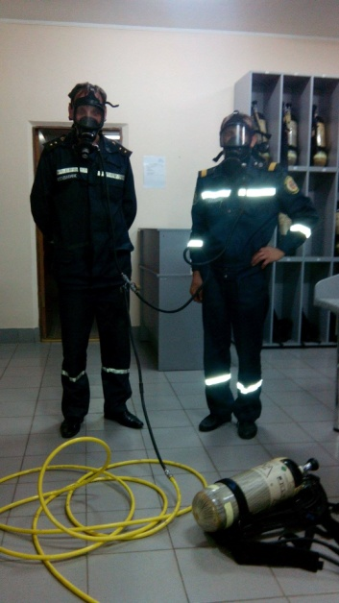
Рис.1. Подовження шлангу АСП завдяки рахунок комплектуючим з пневмоподушок.
ЛІТЕРАТУРА
- Дыхательный аппарат серии BD 96 фирмы MSA AUER[Електронний ресурс] – Режим доступу: http://www.tex-x.ru/media/14068/in_24_BD%2096.pdf
- «Vetter» офіційний сайт компанії-виробника рятувального та спеціального обладнання обладнання[Електронний ресурс] / Характеристика пневматичної подушки низького тиску для проведення рятувальних робіт – Режим доступу:http://www.vetter.de/vetter_emergency/en/Rescue+Products/Lifting+bags/Wedge+lifting+bags+14_5+psi-p-3306.html.

